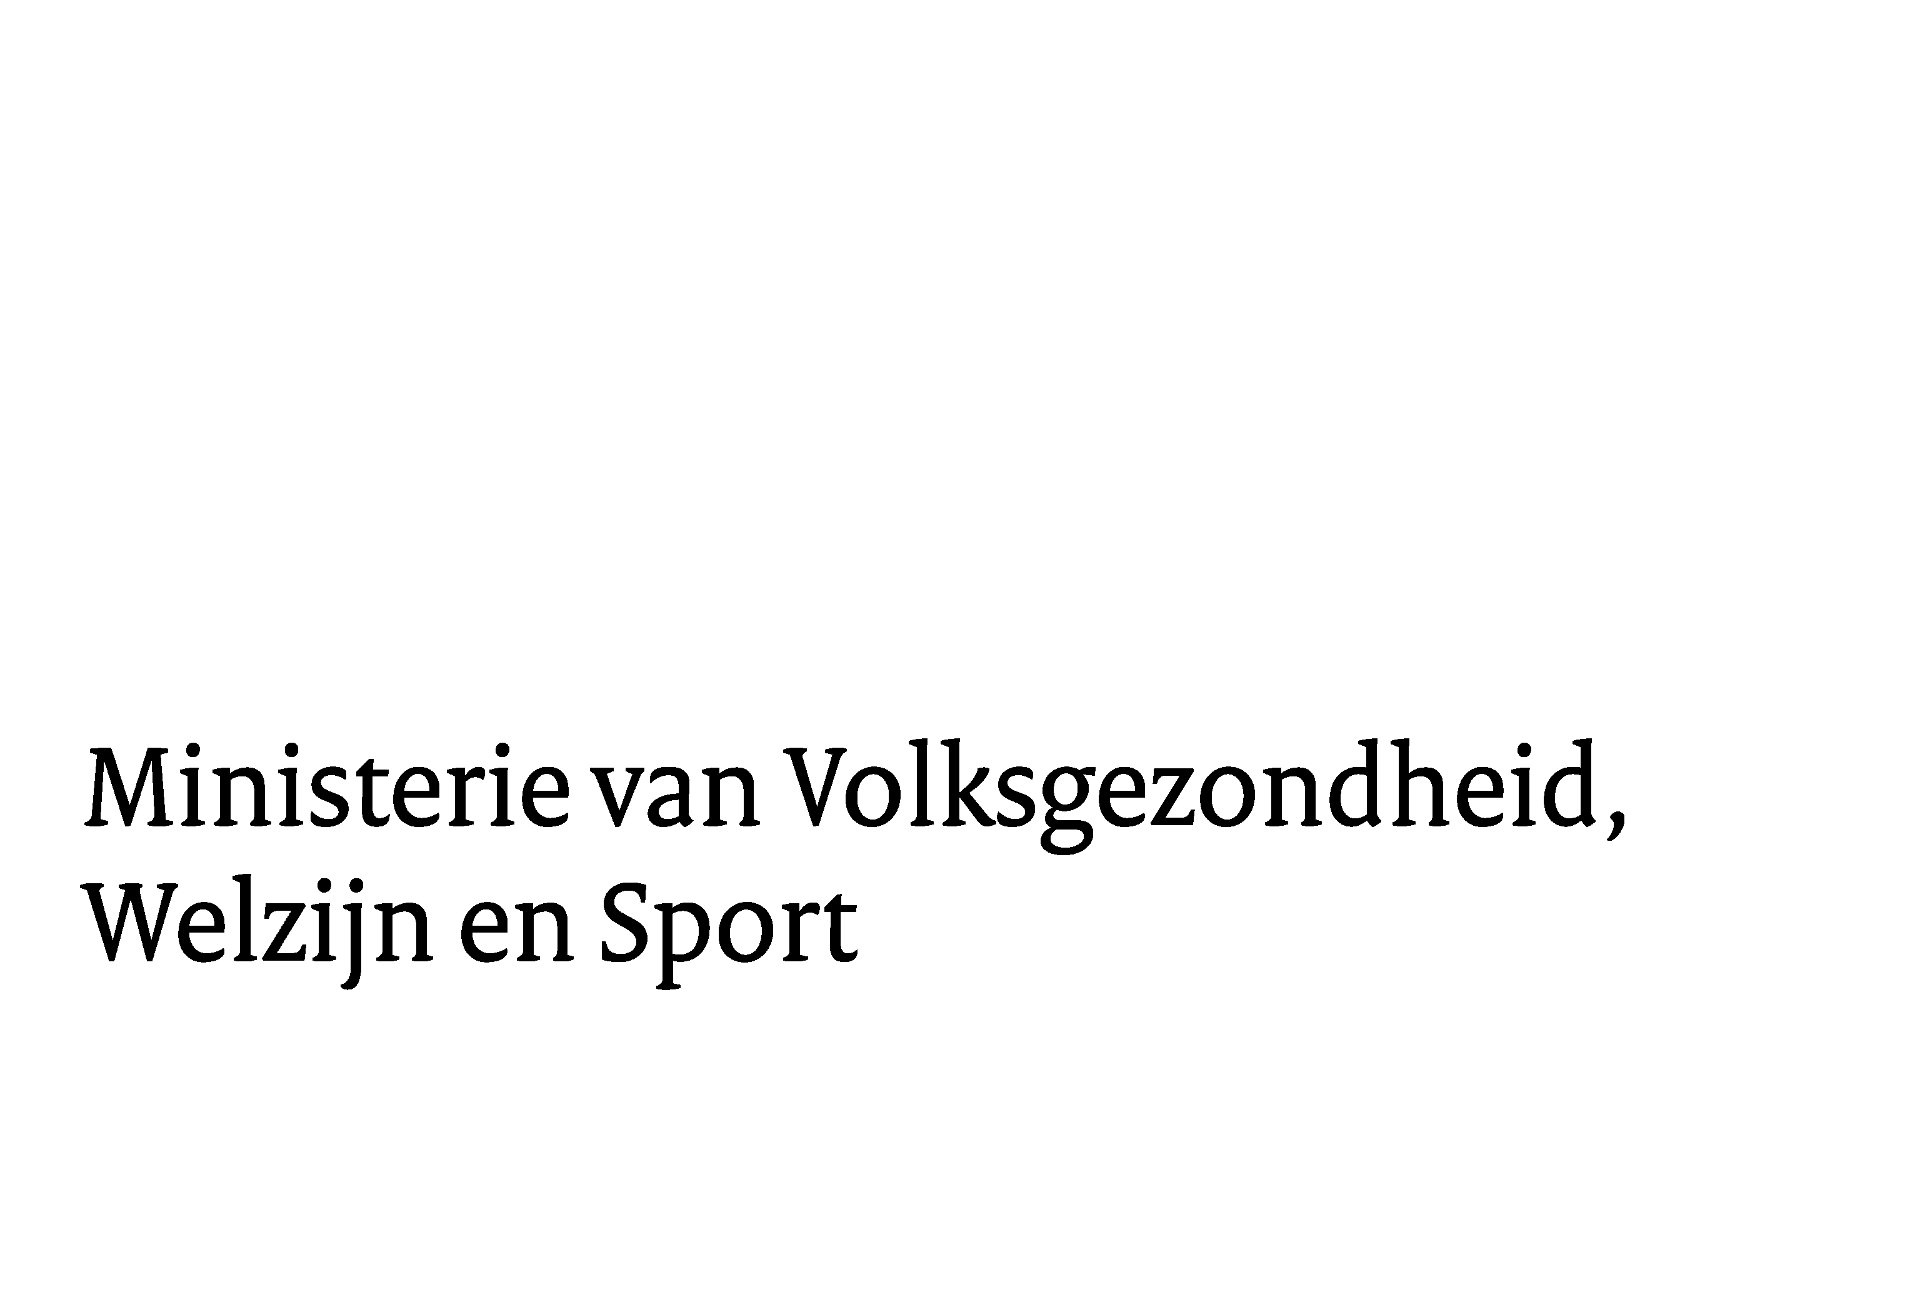**Landelijk Meldnummer niet-acuut, nieuwsbrief 3**

In de zomer hebben we u geïnformeerd over de komst van een landelijk meldpunt niet-acuut met telefoonnummer 0800-1205, dat doorschakelt naar de regionale meldpunten. Op 9 oktober is het zover: staatssecretaris Paul Blokhuis lanceert dan het meldpunt. U leest hier meer over in deze nieuwsbrief.

**Testfase landelijk meldnummer niet-acuut**

Op 1 juli zijn alle regionale meldpunten in Nederland gekoppeld aan het landelijk meldnummer niet-acuut (0800-1205). De zomermaanden hebben we gebruikt om het landelijk meldnummer te testen. U hebt uit het hele land gereageerd op ons verzoek uw gegevens – zoals die bij ons bekend waren –te controleren. We hebben daardoor heel wat kinderziekten kunnen verhelpen. Zo zijn door u onder meer de juiste postcodes, nieuwe contactpersonen en openingstijden doorgeven. Met een gerust hart gaan we de lancering van het meldpunt niet-acuut tegemoet.

In de volgende fase van het meldpunt kijken we naar het gebruik van het meldpunt in de praktijk. Hierbij moet u denken aan:

* Het aantal personen dat naar het regionale meldnummer wordt doorgeschakeld.
* Op welke tijden personen bellen naar het landelijk meldnummer.
* Het aantal personen dat wordt doorgeschakeld naar MIND Korrelatie en/of naar de voicemail van het meldnummer.

Verder gaan we met de gemeenten in gesprek die nog geen meldpunt hebben en niet op een regionaal meldpunt zijn aangesloten hoe we kunnen ondersteunen bij de invoering hiervan. Wanneer u als gemeente of regio hierover vragen heeft, kunt u contact opnemen via

[dpb-cz@minvws.nl](mailto:dpb-cz@minvws.nl).

Als er u in de toekomst wijzigingen zijn in het telefoonnummer of de openingstijden van uw meldpunt, of wijzigingen wat betreft de aangesloten postcodegebieden dan kunt u dit doorgeven aan Evolve, onze technische dienstverlener, via[macd@evolveip.eu](mailto:macd@evolveip.eu). In bijgevoegde werkwijze kunt u lezen welke informatie Evolve nodig heeft om de wijziging te kunnen doorvoeren.

**Lancering van het landelijk meldpunt**

Achter de schermen wordt nu hard gewerkt aan de publiekscommunicatie van het meldpunt. Alle acties even op een rij voor u:

Op 9 oktober brengt staatssecretaris van VWS Paul Blokhuis een bezoek aan een regionaal meldpunt GGD Flevoland. Dit is dan meteen de officiële aftrap van het Landelijk Meldpunt 0800-1205. Voor het bezoek worden verschillende media uitgenodigd en zal een persbericht worden uitgestuurd.

De nieuwe naam van het meldpunt niet-acuut wordt bekendgemaakt en de website met informatie over het meldpunt is dan online. Op de website komt informatie over wat mensen die bellen naar een meldpunt kunnen verwachten. Dat wordt stapsgewijs uitgelegd. Bijvoorbeeld: u krijgt een deskundige aan de lijn, die bespreekt met u wat er aan de hand is en overlegt met u wat u zelf kunt doen of wat het meldpunt doet.

De website bevat ook ervaringsverhalen van melders en deskundigen zodat mensen die overwegen te bellen zich daarin kunnen herkennen. We benadrukken daarnaast hoe belangrijk een belletje naar een meldpunt kan zijn: het kan veel betekenen voor degene waarover de beller zich zorgen maakt. Ook bevat de website informatie voor mensen die zelf hulp nodig hebben.

We stellen materialen beschikbaar voor onze partners zoals politie, GGD en gemeenten. Die materialen bestaan uit een digitale toolbox met logo, poster, kant-en-klare social posts, ervaringsverhalen, persberichten en een huis-aan-huis artikel. De toolkit is rond 9 oktober beschikbaar en zullen we met u delen.

In de loop van oktober volgen nieuwberichten en advertorials in lifestyle bladen en op actualiteitenwebsites.

De staatssecretaris informeert later dit najaar de Tweede Kamer. De invoering van een landelijk meldpunt was een advies van het Schakelteam onder leiding van Onno Hoes uit 2017 dat er vanaf 9 oktober dus daadwerkelijk is. In de berichtgeving aan de Tweede Kamer zal Paul Blokhuis benadrukken dat dankzij u er de afgelopen jaren regionale meldpunten zijn ontstaan die nu aangesloten kunnen worden op het landelijk meldpunt.